URWERK UR-100V C52碳纖維限量腕錶

2022 年 2 月 2 日，日內瓦
URWERK新作UR-100V C52 碳纖維限量腕錶具有輕巧，性能超卓及型格美感三大特點，設計兼顧人體工學，配強韌橡膠錶帶，佩戴腕上舒適貼服；錶殼以52層超薄碳纖維構成，含蓄美感，恰到好處的弧度及邊角分明的幾何線條塑造獨特個性。

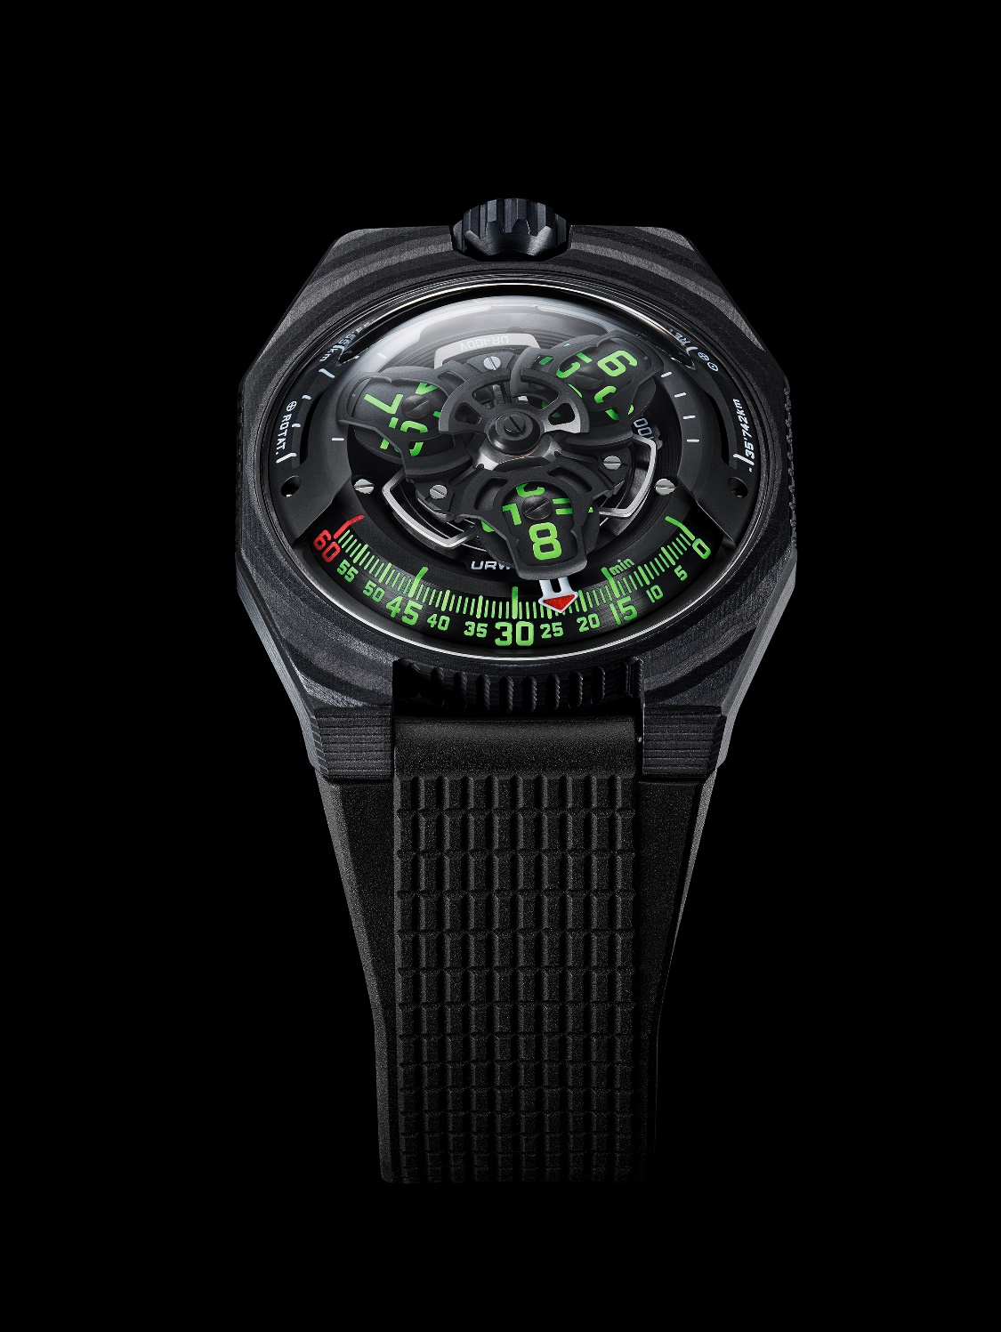

UR-100V系列不斷進化，繼 “ Full Titanium Jacket”鈦金屬錶款早前亮相， UR-100V C52今日接力登場，52層超薄碳纖維與人造樹脂壓製而成的錶殼硬度高但非常輕巧，錶殼連鈦金屬錶背僅重11克。

此新作的獨特個性來自碳纖維物料，URWERK創辦人兼首席設計師Martin Frei表示：「碳纖維薄層的弧線與錶冠，錶耳及錶殼側輪廓融合，提升了錶圈美感。這設計啟發自古希臘建築的圓柱，近2,500年前希臘人已懂得在石柱上鑿出坑紋疏導雨水及控制水流，這些線條亦成為古典主義建築象徵。我的設計常運用到這種線條元素，這款新作的圓形錶殼以52層精準切割的碳纖維構成，加上特別為這錶款研製的橡膠帶，設計一氣呵成。」
UR-100V C52配以柔軟壓紋橡膠帶及摺扣，佩戴舒適貼腕。

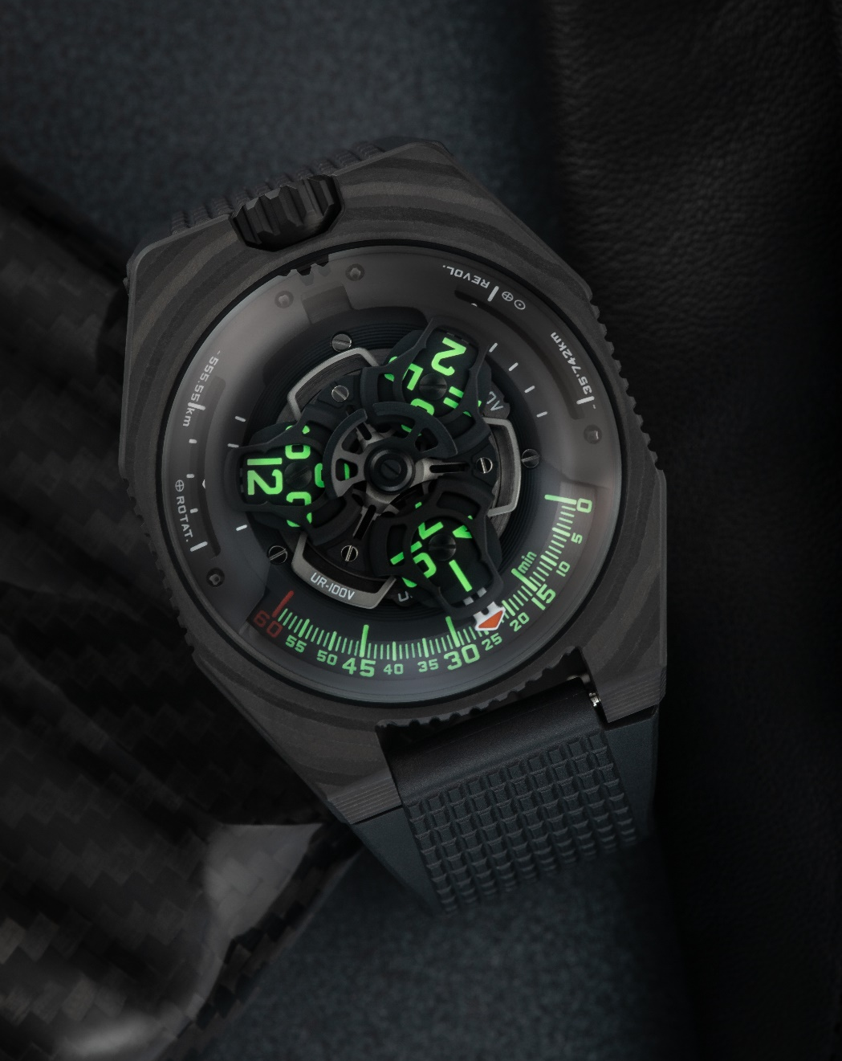

另一位創辦人兼首席製錶師Felix Baumgartner補充說：「碳元素誕生於天地之初，是極原始的物質，與URWERK鑽研時間奧妙的理念與風格呼應。古時美索不達米亞地區的蘇美人對碳物質極為崇敬，蘇美人是發明測量時間單位的先驅，URWERK的時計觀念與之密切關連。以美感恆久不變的碳纖維錶殼保護錶內的精密技術及零件有一種對比衝突之美，是我一直追求及欣賞的意念。我們選用的碳纖維堅硬輕巧，抗磨損及腐蝕，披上URWERK獨有暗黑色調，深淺質感有著微妙變化之美。」

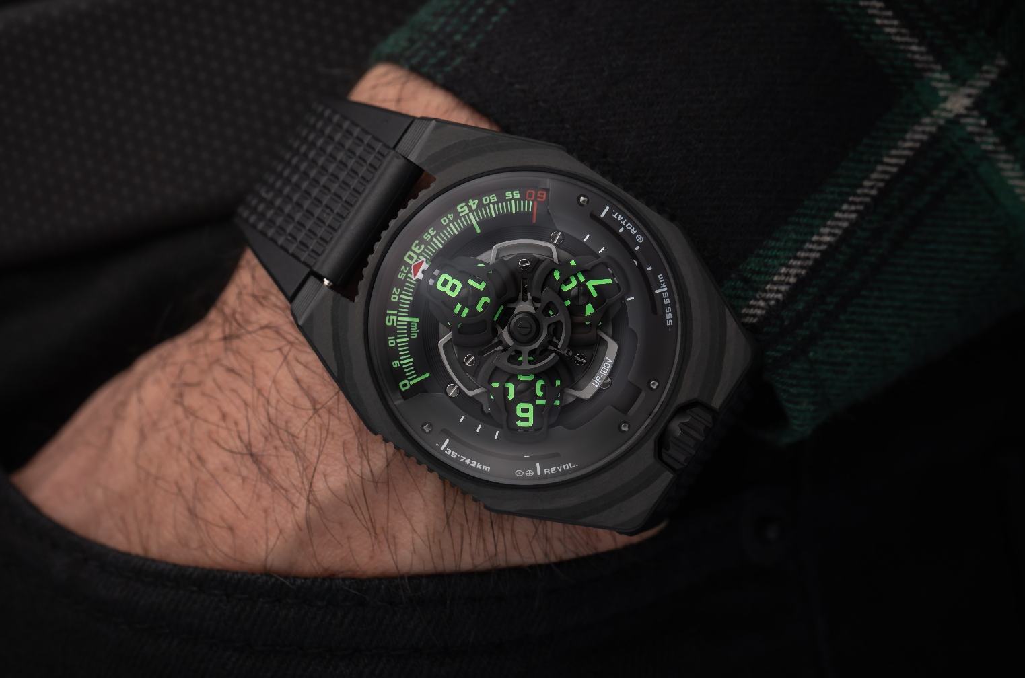

UR-100V 系列錶款全部配備URWERK招牌漫遊衛星時間顯示系統，當三臂式分針滑行至60分鐘位置後，會繼續沿著兩個刻度推進：9時位置的刻度顯示20分鐘內地球赤道自轉了555公里，3時位置刻度另一支分針正顯示地球繞太陽公轉的距離，在20分鐘內移動了35,740公里。UR-100V C52的螢光綠色小時數字及分鐘刻度相當搶眼。Felix Baumgartner透露，UR-100V系列的靈感來自其父親、著名古董鐘修復專家Geri Baumgartner送給他的一個古老擺鐘，該鐘由Gustave Sandoz為1893年世界博覽會製作，擺鐘貌似校正鐘，卻非顯示時間，而是地球赤道自轉的距離。

UR-100V C52技術規格
限量25枚
機芯
機芯類型 | UR 12.02 自動上鏈機芯，扁平渦輪葉調節擺陀上鏈速度，避免上鏈過度及耗損
寶石 | 40顆
振頻 | 每小時 28,800 次 (4Hz)
動力儲備 | 48 小時
物料 | 衛星小時轉頭由鈹青銅合金日內瓦十字輪推動  鏤通鋁金屬卡羅素  ARCAP合金卡羅素及三重底板
修飾 | 魚鱗紋，噴砂打磨，磨砂打磨，倒角螺絲頭  SuperLumiNova夜光小時數字及分鐘刻度
顯示 | 衛星小時及分鐘，地球赤道自轉20分鐘的距離，地球公轉20分鐘的距離
錶殼：
物料 | 52層碳纖維，鈦金屬底板
尺寸 | 41毫米(闊) x 49.7毫米(長) x 14毫米 (厚)
錶鏡 | 藍寶石玻璃
防水 | 3ATM (30米)
錶帶 | 壓紋橡膠帶配摺扣
訂價 | 53,000瑞士法郎，未計稅
傳媒聯絡:
Yacine Sar女士
電郵: yacine@urwerk.com
電話: +41 22 900 2027
www.urwerk.com

URWERK 簡介

獨立製錶品牌URWERK聯合創辦人Felix Baumgartner強調：「URWERK的哲學並非為現有的機械時計功能研發新版本。」簡單直接清晰的理念，備受錶壇尊崇。

URWERK成立於1997年， 一直位居獨立製錶工藝先鋒之列，其革命性時間觀念顛覆了傳統製錶國度，令鐘錶收藏家驚喜不斷，並以不受固有觀念規範的前衛創新精神，成為獨立製錶界典範。URWERK以製錶工藝坊作定位，兼容傳統技術與前衛設計風格，每年製作150枚腕錶左右。品牌製作的前衛複雜時計別具一格，而且在獨立設計研發、先進物料應用以及手工修飾方面都符合製錶業界最嚴格標準。

URWERK的鮮明個性源自於兩位創辦人的背景：製錶師Felix Baumgartner來自鐘錶世家，父親與祖父都是製錶師，可謂幼承庭訓，鐘錶製作是他的生活重心。
Martin Frei的藝術背景與Felix Baumgartner大相逕庭，他1987年考入瑞士琉森藝術設計學院，對於繪畫、雕塑以至錄像等不同視覺藝術創作媒介皆有涉獵，最沉迷研究是由古至今人對時間的定義及表達時間方式。
兩位創辦人機緣巧合下認識，發覺大家同樣對時間藝術著迷，經常長談分析市面的腕錶與他們心目中的時計意念之別。他們在九十年代初研發第一款腕錶，靈感來自十七世紀Campanus兄弟製作的夜鐘。該座鐘的小時數字刻於轉盤上，在弧形視窗裡推進就像太陽東升西降，這衛星漫遊小時概念自始成為URWERK製錶哲學的基礎。

Felix Baumgartner表示：「 URWERK的時計獨一無二，因為每款設計皆從原創角度構思，亦是其名貴珍罕之原因。」所有URWERK腕錶由另一位創辦人兼首席設計師Martin Frei親自設計，他說：「我的背景培養出自己堅信創作無界限的理念，不會受製錶傳統框框所限，可以自由地從自己的文化根源擷取靈感。」

